广东省市场监督管理局
通 告

2018年第52号

广东省市场监督管理局关于2018年度流通领域

空调商品质量抽查检验情况的通告

2018年度，广东省市场监督管理局组织开展了广东省流通领域的空调商品抽查检验，承担本次抽检任务的检验机构是威凯检测技术有限公司。本次抽查检验适用GB/T 28863-2012等监督抽样检验标准进行抽样及判定，抽查检验的监督（核查）总体确定为：广东省流通领域与抽检的样本标称同一商标（或标称同一生产者）的同一规格型号的空调商品集合。
本次抽查检验判定1款空调监督总体不合格。涉及的主要问题为：电源连接和外部软线项目。现将发现的问题和涉及的商品名单通告如下：
电源连接和外部软线：电源连接和外部软线是空调接通电源和工作的重要部件。在空调的使用周期内，由于器具的搬动、老化或者不正确使用，电源线和外部软线容易出现松动、损坏，甚至需要更换。因此，如何固定电源线和外部软线，更换时如何选择规格大小，对于空调连接电源是否安全至关重要。如果电源连接和外部软线固定不可靠将会导致空调使用时出现安全隐患，可能在消费者使用过程中造成触电的危险。
本次抽检不合格商品名单如下：
序号 | 检验报告编号 | 商品标示信息 |  |  |  |  | 不合格项目 | 备注
序号 | 检验报告编号 | 商品名称 | 生产单位名称 | 生产单位地址 | 商标 | 规格型号 | 不合格项目 | 备注
1 | （2018-14）GDGS16-0111 | 分体挂壁式冷暖空调器 | 日立家用电器（芜湖）有限公司 | 安徽省芜湖市齐落山路2号 | HITACHI | KFR-36GW/L | 电源连接和外部软线 | 该商品生产单位已自行整改，并更改了新上市商品的外观标识。

广东省市场监督管理局已向不合格商品的生产者发出了不得提供本次检验判定不合格商品（同一商标同一规格型号空调商品）的行政告知书，向相关销售者发出了责令停止销售本次检验判定不合格商品（同一商标同一规格型号空调商品）的责令改正通知书，各级市场监管部门已依据《产品质量法》等相关法律法规对本次被抽样的不合格商品销售者实施了行政处罚，同时将采取多项措施督促全省销售者对相同标称商标相同型号不合格商品予以退市、依据消费者要求对已销售的空调商品予以退货。本省范围内的经营者，凡是经营与本次通告的同一商标（或者同一标称生产者）同一规格型号不合格空调商品的，均应按照法律法规的规定采取停止销售、依据消费者要求退货措施。对于未采取停止销售不合格商品及依据消费者要求退货措施的，市场监管部门将依法予以查处。

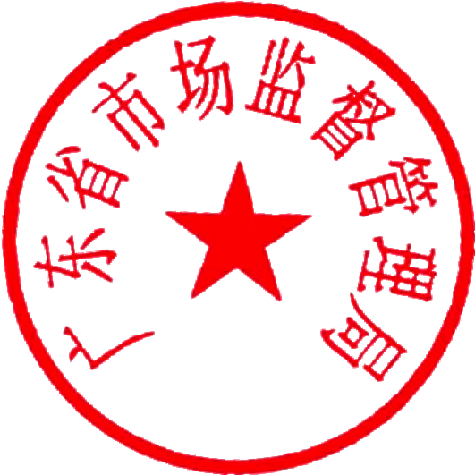

广东省市场监督管理局
2018年12月14日

公开方式：主动公开

抄送：省档案馆。
广东省市场监督管理局办公室 2018年12月21日印发

